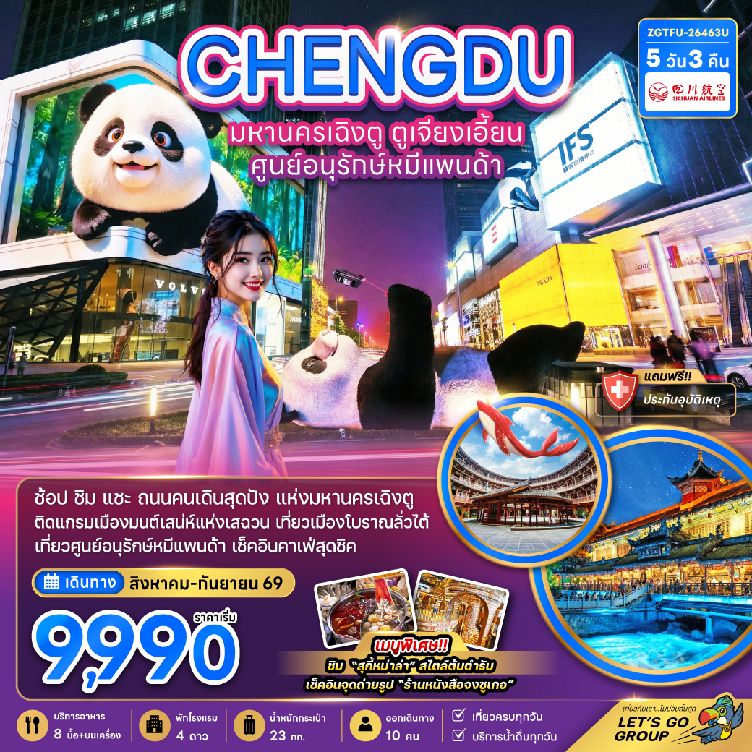

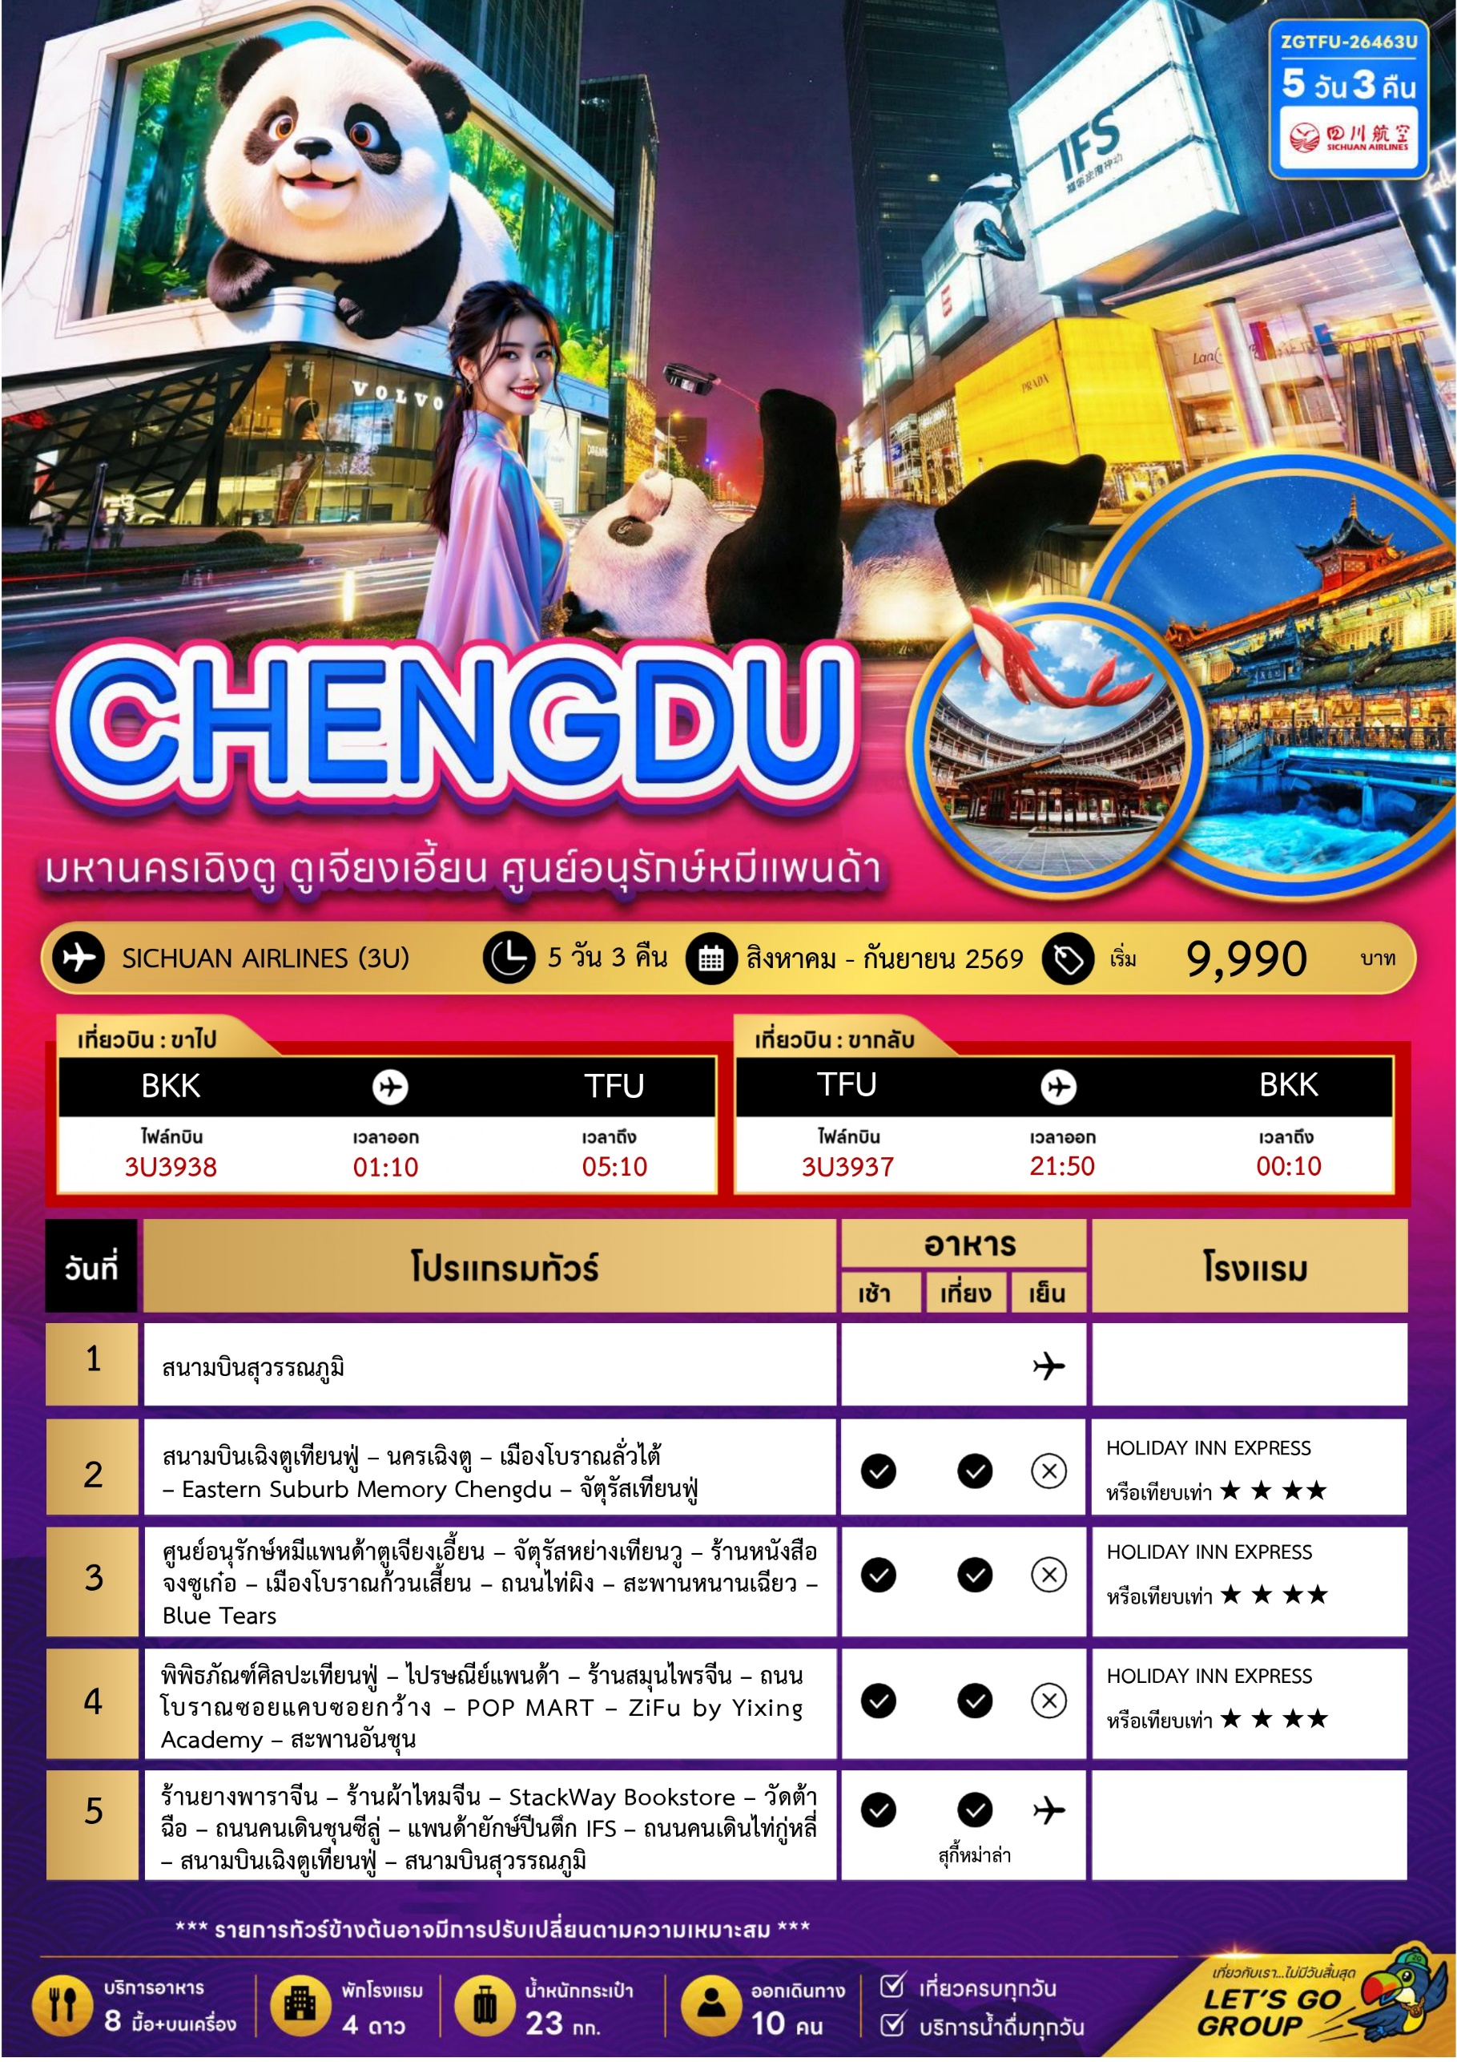

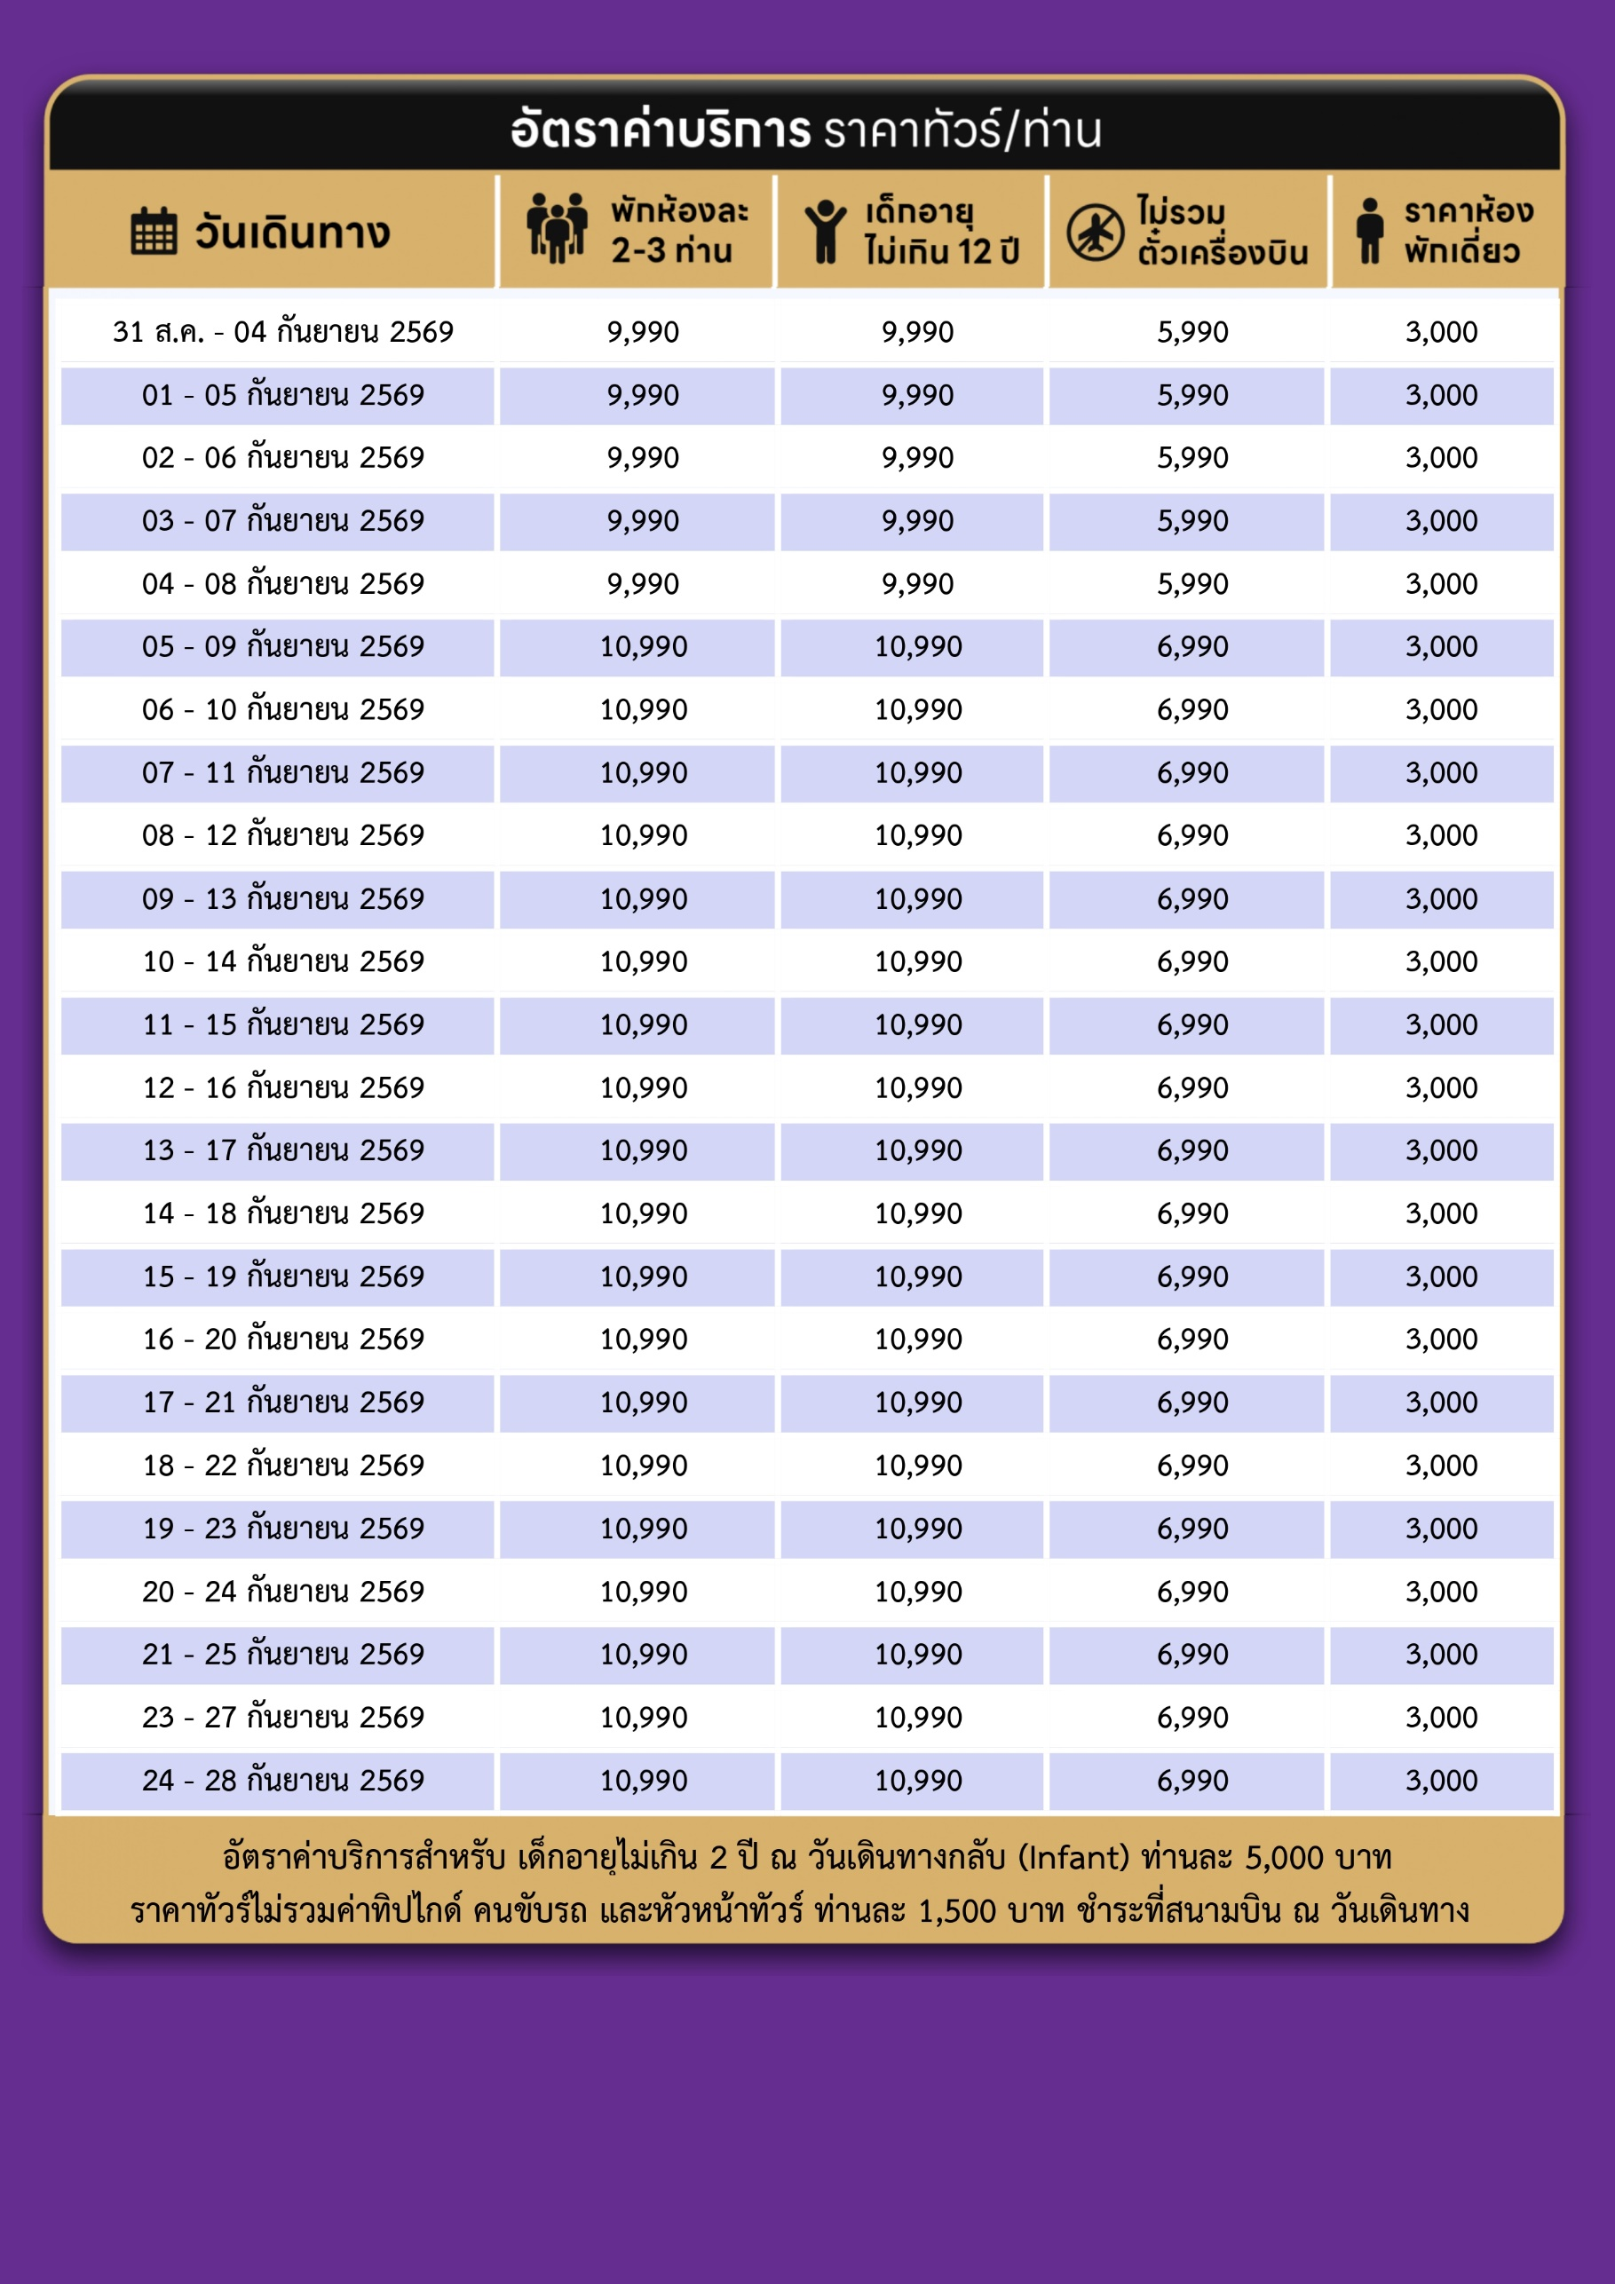

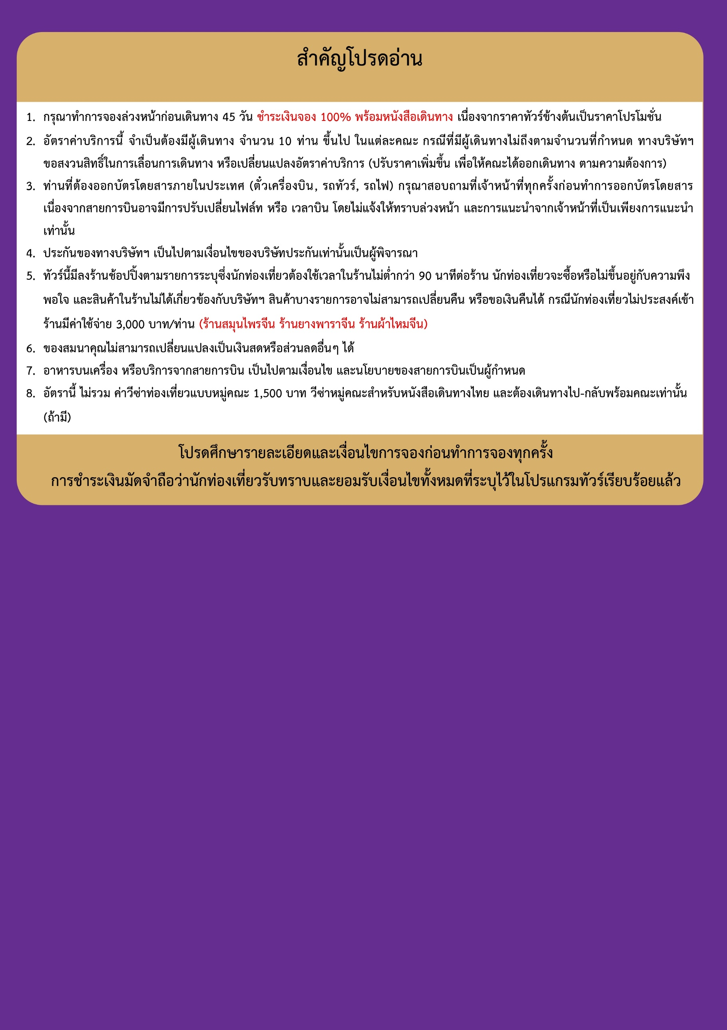
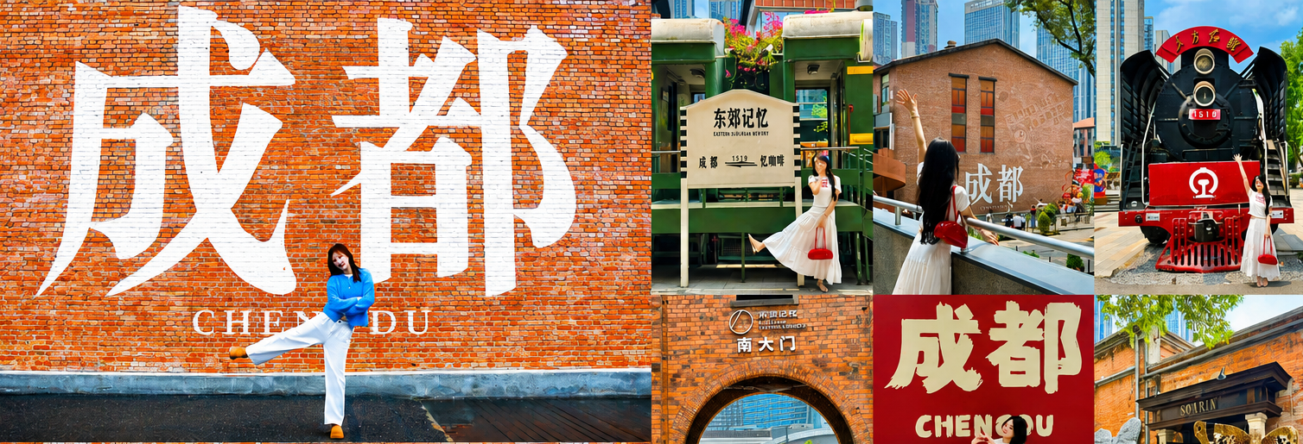
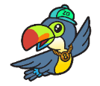
Day1 สนามบินสุวรรณภูมิ

22.00 พร้อมกันที่ สนามบินสุวรรณภูมิ อาคารผู้โดยสารขาออก เคาน์เตอร์สายการบิน SICHUAN AIRLINES โดยมีเจ้าหน้าที่เลทส์โกกรุ๊ป ให้การต้อนรับและอำนวยความสะดวกในการเช็คอินให้แก่ท่าน
Day2 สนามบินเฉิงตูเทียนฟู่ – นครเฉิงตู – เมืองโบราณลั่วไต้
– Eastern Suburb Memory Chengdu – จัตุรัสเทียนฟู่

01.10 นำท่านเดินทางสู่ สนามบินเฉิงตูเทียนฟู่ ประเทศจีน เที่ยวบินที่ 3U3938 (บริการอาหารว่าง และเครื่องดื่ม)
05.10 เดินทางถึง สนามบินเฉิงตูเทียนฟู่ ประเทศจีน นำท่านผ่านด่านตรวจคนเข้าเมืองรับกระเป๋าสัมภาระ หลังจากนั้นนำท่านเดินทางตามโปรแกรม (เวลาที่ประเทศจีนเร็วกว่าประเทศไทย 1 ชั่วโมง)

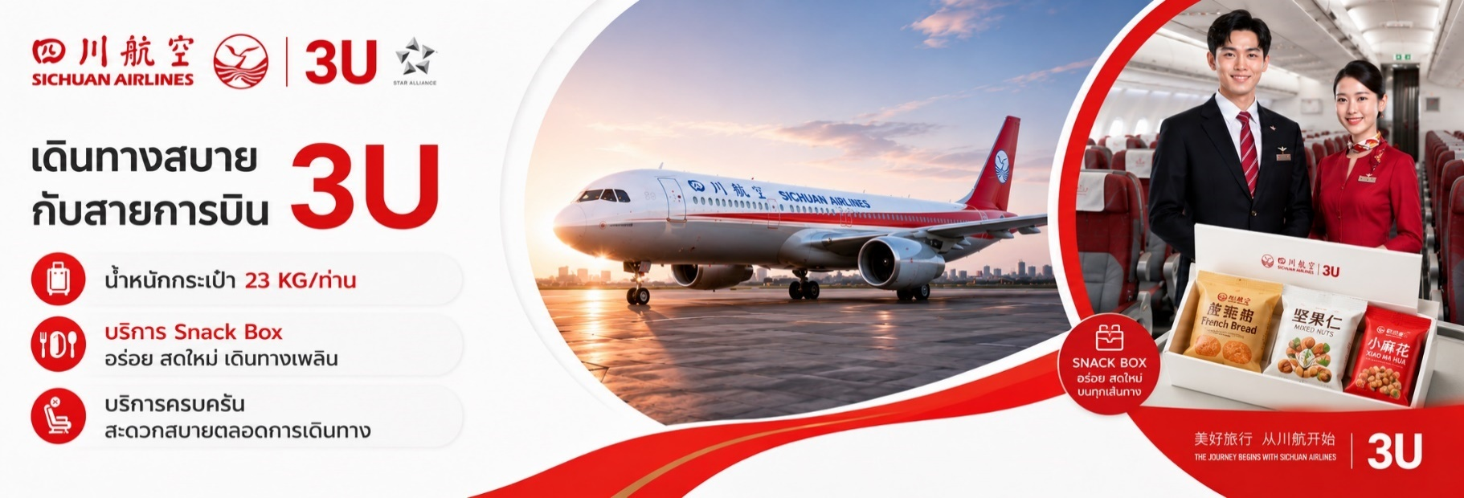
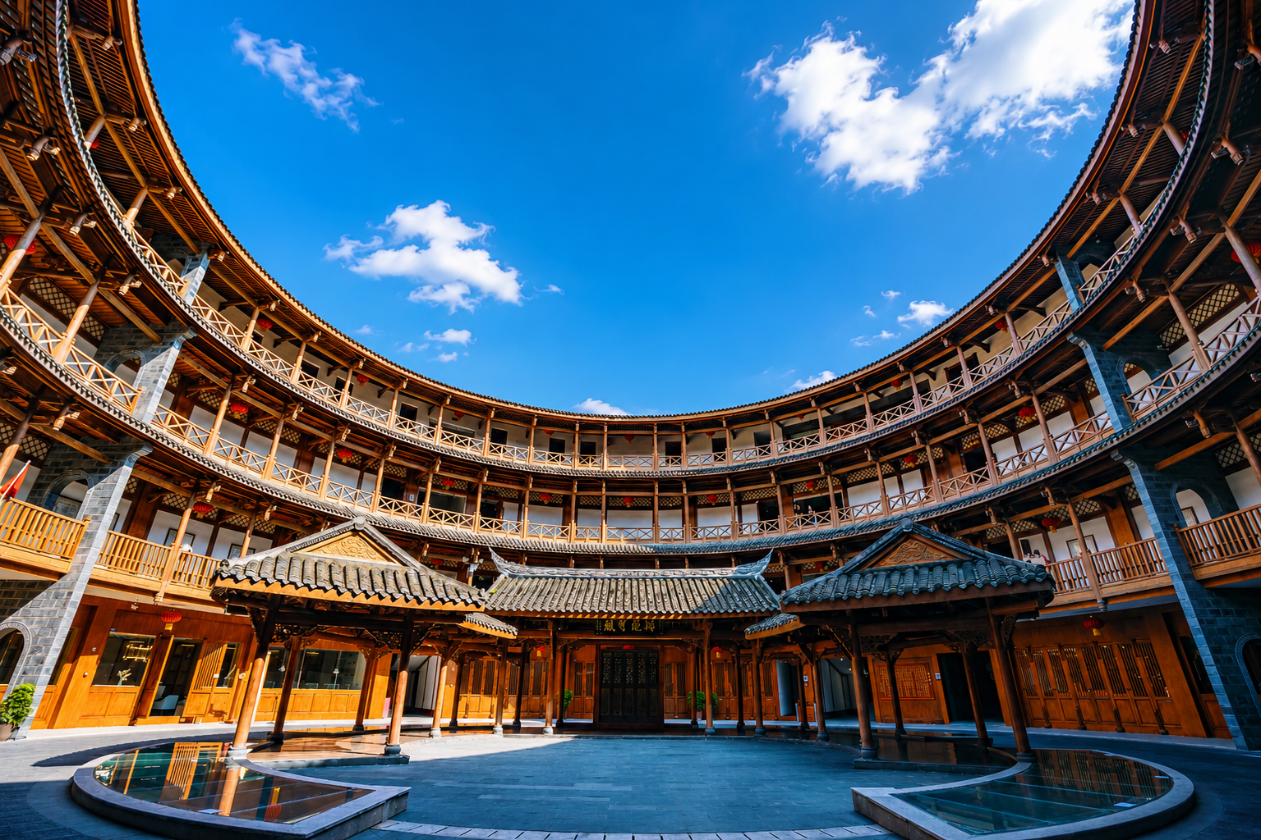

เช้า บริการอาหารเช้า ณ ภัตตาคาร
นำท่านเดินทางถึง นครเฉิงตู (Chengdu) เมืองเอกของมณฑลเสฉวน ซึ่งมีชื่อเสียงด้านวัฒนธรรม อาหารรสจัด และวิถีชีวิตอันเป็นเอกลักษณ์ของชาวเสฉวน
นำท่านเดินทางสู่ เมืองโบราณลั่วไต้ (Luodai Ancient Town) เมืองโบราณที่มีชื่อเสียงด้านวัฒนธรรมชาวจีนแคะ ภายในยังคงรักษาบ้านเรือน ถนนสายเก่า ศาลเจ้า และสถาปัตยกรรมแบบดั้งเดิมไว้เป็นอย่างดี ให้ท่านเดินเล่นชมบรรยากาศเมืองโบราณ พร้อมเลือกชิมอาหารและขนมพื้นเมือง
เที่ยง บริการอาหารกลางวัน ณ ภัตตาคาร
นำท่านเดินทางสู่ Eastern Suburb Memory Chengdu แหล่งท่องเที่ยวเชิงสร้างสรรค์ที่ปรับปรุงมาจากพื้นที่โรงงานอุตสาหกรรมเก่า ให้กลายเป็นย่านศิลปะร่วมสมัยที่ผสมผสานอาคารสไตล์วินเทจเข้ากับงานศิลปะ ร้านค้า คาเฟ่ และมุมถ่ายภาพสุดเก๋ เหมาะสำหรับนักท่องเที่ยวที่ชื่นชอบศิลปะและบรรยากาศสมัยใหม่ของเฉิงตู
นำท่านเดินทางสู่ จัตุรัสเทียนฟู่ (Tianfu Square) แลนด์มาร์กสำคัญใจกลางนครเฉิงตู รายล้อมด้วยอาคารทันสมัย พิพิธภัณฑ์ และศูนย์การค้า โดดเด่นด้วยรูปปั้นประธานเหมาเจ๋อตงและน้ำพุดนตรี เป็นจุดเริ่มต้นของการเที่ยวชมเมืองเฉิงตู
ค่ำ อิสระอาหารเพื่อความสะดวกในการท่องเที่ยว
ที่พัก HOLIDAY INN EXPRESS หรือเทียบเท่าระดับ 4 ดาวท้องถิ่น

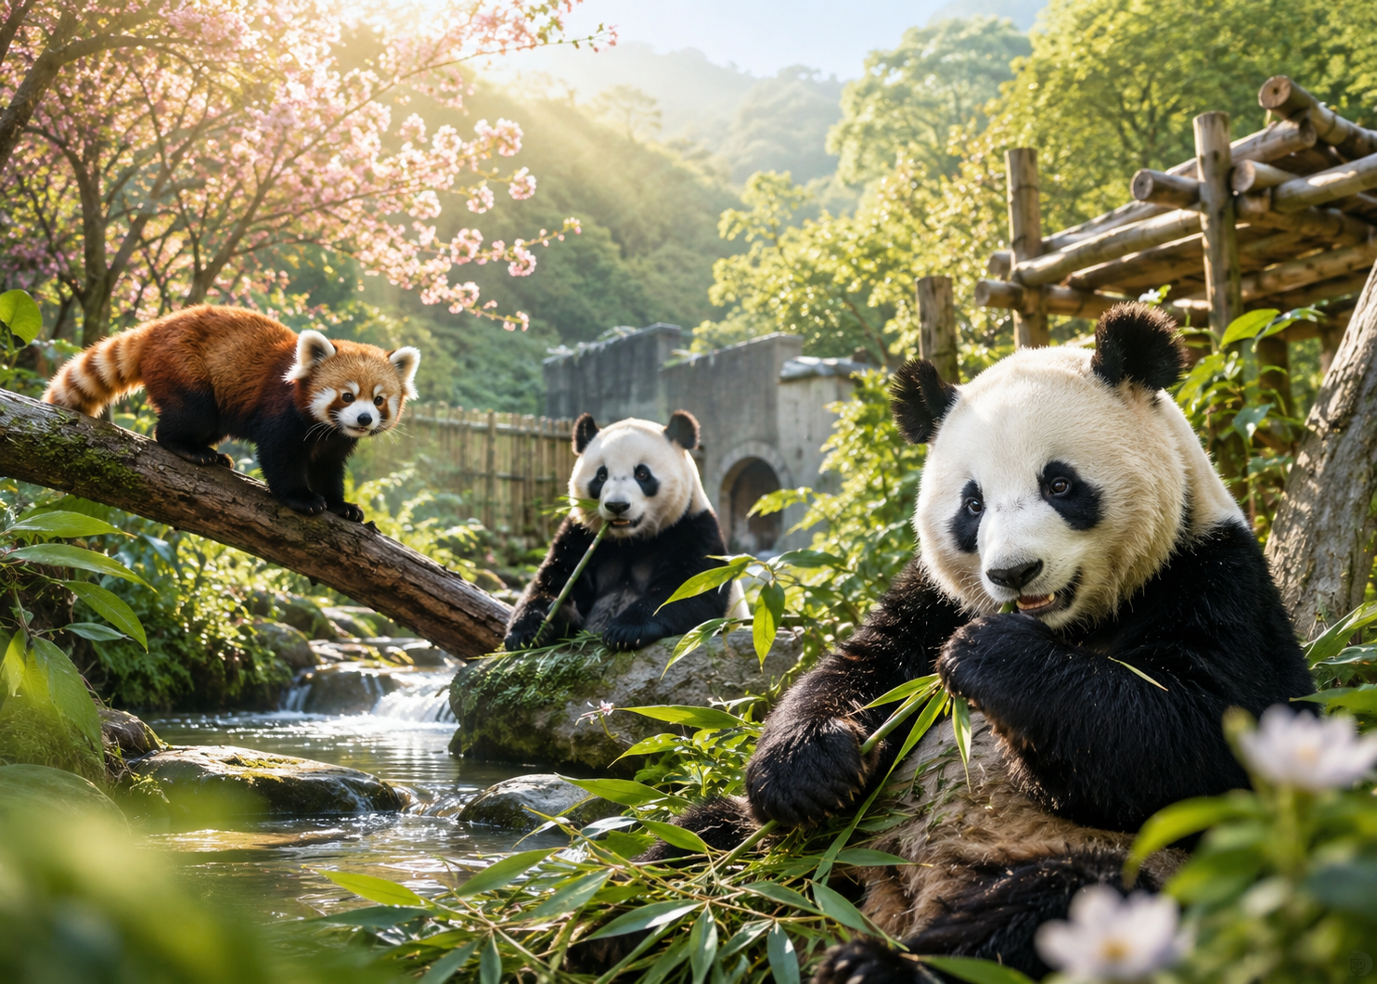
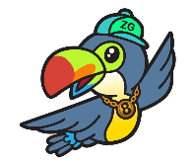
Day3 ศูนย์อนุรักษ์หมีแพนด้าตูเจียงเอี้ยน – จัตุรัสหย่างเทียนวู – ร้านหนังสือจงซูเก๋อ
– เมืองโบราณก้วนเสี้ยน – ถนนไท่ผิง – สะพานหนานเฉียว – Blue Tears

เช้า บริการอาหารเช้า ณ ห้องอาหารของโรงแรม
นำท่านเดินทางสู่ ศูนย์อนุรักษ์หมีแพนด้าตูเจียงเอี้ยน ศูนย์อนุรักษ์และดูแลหมีแพนด้าที่มีชื่อเสียงของมณฑลเสฉวน นักท่องเที่ยวจะได้ชมความน่ารักของหมีแพนด้าในสภาพแวดล้อมที่ใกล้เคียงธรรมชาติ พร้อมเรียนรู้การอนุรักษ์สัตว์สัญลักษณ์ของประเทศจีน (รวมค่าเข้าแล้ว)
เที่ยง บริการอาหารกลางวัน ณ ภัตตาคาร
นำท่านเดินทางสู่ จัตุรัสหย่างเทียนวู (Yangtianwo Square) จัตุรัสชื่อดังที่เป็นที่ตั้งของ ประติมากรรมหมีแพนด้ายักษ์เซลฟี่ ผลงานของศิลปินชาวดัตช์ Florentijn Hofman กลายเป็นแลนด์มาร์กยอดฮิตที่นักท่องเที่ยวทุกคนต้องแวะถ่ายภาพ

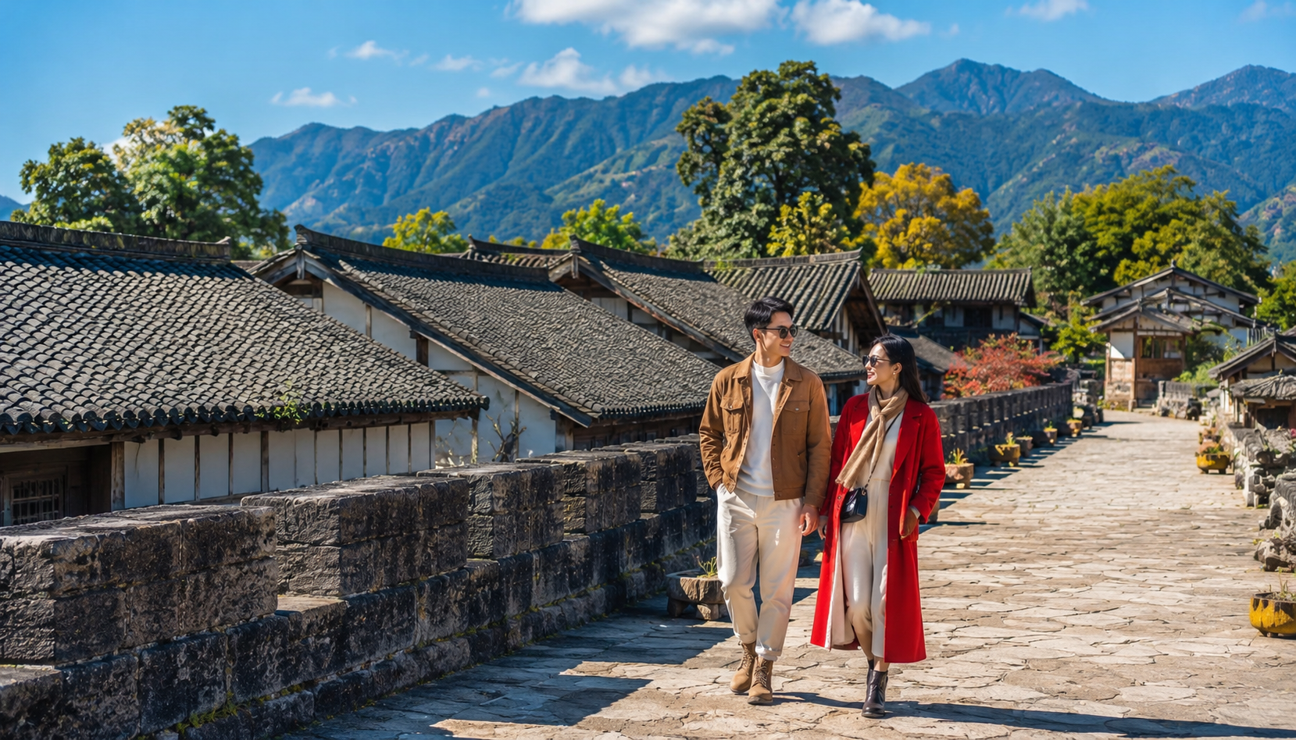

นำท่านเดินทางสู่ ร้านหนังสือจงซูเก๋อ (Zhongshuge Bookstore) ร้านหนังสือดีไซน์สุดล้ำที่ได้รับการยกย่องว่าเป็นหนึ่งในร้านหนังสือที่สวยที่สุดของจีน ด้วยการออกแบบภายในที่ใช้กระจกสะท้อนและชั้นหนังสือโค้งสร้างมิติราวกับโลกแห่งจินตนาการ
นำท่านเดินทางสู่ เมืองโบราณก้วนเสี้ยน (Guanxian Ancient Town) เมืองโบราณที่ตั้งอยู่ใกล้ระบบชลประทานตูเจียงเอี้ยน เต็มไปด้วยอาคารสไตล์จีนโบราณ ร้านอาหารพื้นเมือง และร้านขายของที่ระลึก เหมาะสำหรับเดินชมบรรยากาศและสัมผัสวัฒนธรรมท้องถิ่น
นำท่านเดินทางสู่ ถนนไท่ผิง (Taiping Street) ถนนสายประวัติศาสตร์ที่เรียงรายด้วยร้านค้า ร้านชา และอาคารโบราณ บรรยากาศเงียบสงบ เหมาะสำหรับเดินเล่นและชมวิถีชีวิตของชาวเมืองตูเจียงเอี้ยน
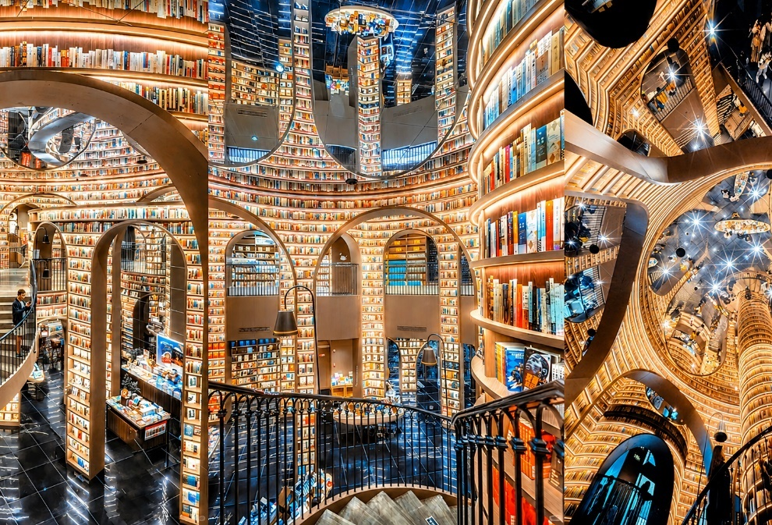

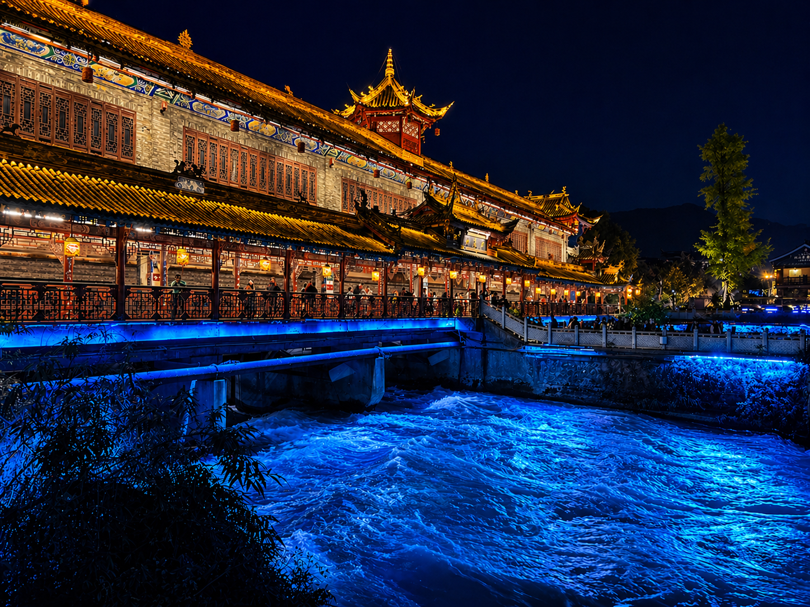

นำท่านเดินทางสู่ สะพานหนานเฉียว (Nanqiao Bridge) สะพานโบราณสไตล์จีนที่ทอดข้ามแม่น้ำหมินเจียง โดดเด่นด้วยสถาปัตยกรรมไม้แกะสลักอันวิจิตรงดงาม โดยเฉพาะในช่วงค่ำคืนที่เปิดไฟประดับอย่างสวยงาม นำท่านชม Blue Tears ไฮไลต์ยามค่ำคืนของสะพานหนานเฉียว เมื่อแสงไฟสะท้อนผืนน้ำจนเกิดภาพคล้ายหยดน้ำตาสีน้ำเงิน สร้างบรรยากาศโรแมนติกและเป็นหนึ่งในจุดถ่ายรูปยอดนิยมของเมืองตูเจียงเอี้ยน
ค่ำ อิสระอาหารเพื่อความสะดวกในการท่องเที่ยว
ที่พัก HOLIDAY INN EXPRESS หรือเทียบเท่าระดับ 4 ดาวท้องถิ่น

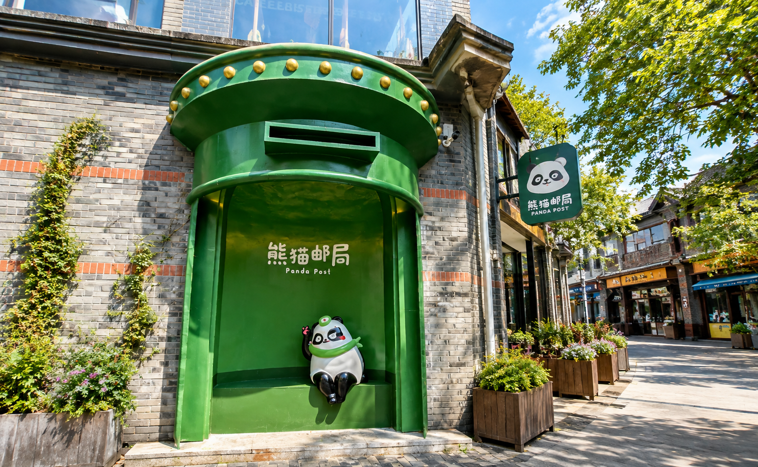
Day4 พิพิธภัณฑ์ศิลปะเทียนฟู่ – ไปรษณีย์แพนด้า – ร้านสมุนไพรจีน – ถนนโบราณซอยแคบซอยกว้าง
– POP MART – ZiFu by Yixing Academy – สะพานอันชุน
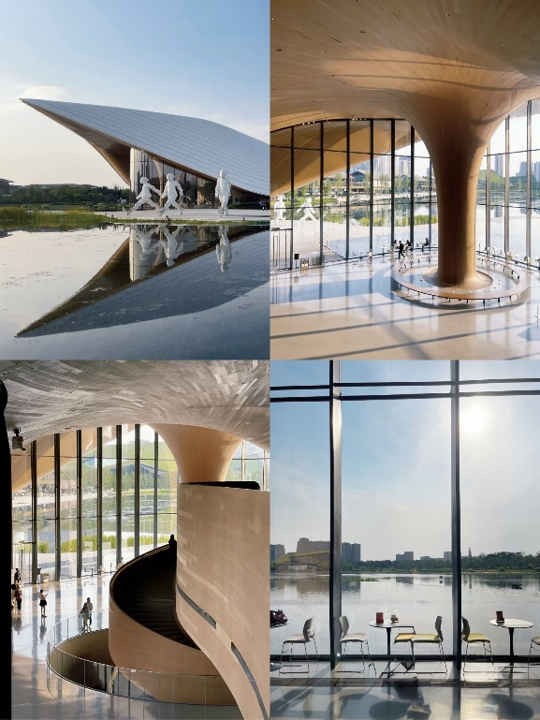
เช้า บริการอาหารเช้า ณ ห้องอาหารของโรงแรม
นำท่านเดินทางสู่ พิพิธภัณฑ์ศิลปะเทียนฟู่ (Tianfu Art Museum) พิพิธภัณฑ์ศิลปะร่วมสมัยที่โดดเด่นด้วยสถาปัตยกรรมอันทันสมัย จัดแสดงนิทรรศการศิลปะทั้งของจีนและนานาชาติ พร้อมพื้นที่สีเขียวโดยรอบ เหมาะสำหรับผู้ที่ชื่นชอบงานศิลป์
นำท่านเดินทางสู่ ไปรษณีย์แพนด้า (Panda Post) ไปรษณีย์ธีมหมีแพนด้าแห่งแรกของจีน ที่นักท่องเที่ยวสามารถเลือกซื้อของที่ระลึก ส่งโปสการ์ดพร้อมตราประทับพิเศษ และเก็บความทรงจำจากเมืองเฉิงตูกลับบ้าน
เที่ยง บริการอาหารกลางวัน ณ ภัตตาคาร
นำท่านชมร้าน ร้านสมุนไพรจีน เรียนรู้ศาสตร์การแพทย์แผนจีนที่สืบทอดมายาวนาน พร้อมเลือกชมผลิตภัณฑ์สมุนไพรจีนคุณภาพ ไม่ว่าจะเป็นโสม ถั่งเช่า เก๋ากี้ เห็ดหลินจือ ชาสมุนไพร และผลิตภัณฑ์บำรุงสุขภาพที่ได้รับความนิยมทั้งในประเทศจีนและต่างประเทศ
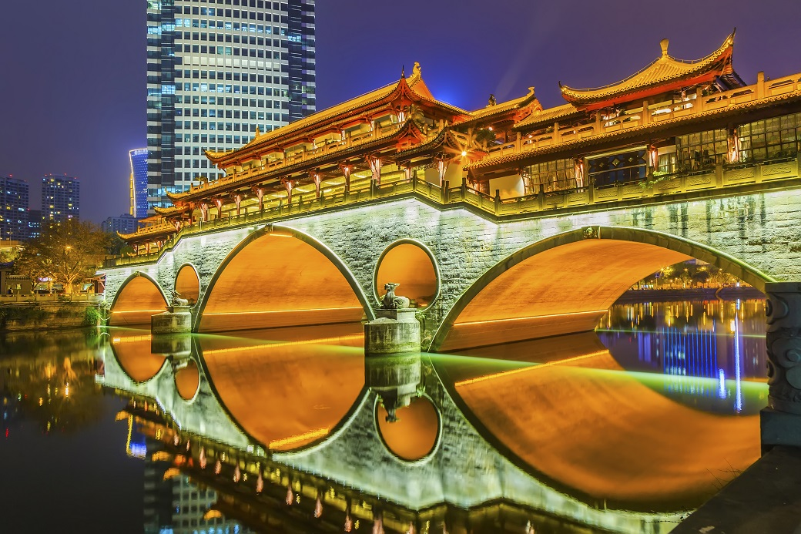

นำท่านเดินทางสู่ ถนนโบราณซอยแคบซอยกว้าง (Kuanzhai Alley) ย่านเมืองเก่าอันเป็นเอกลักษณ์ของเฉิงตู ประกอบด้วยตรอกโบราณ 3 สายที่ผสมผสานสถาปัตยกรรมราชวงศ์ชิงเข้ากับร้านค้า ร้านอาหาร คาเฟ่ และวัฒนธรรมท้องถิ่นได้อย่างลงตัว POP MART ร้านของเล่นอาร์ตทอยชื่อดังระดับโลก ที่รวบรวมคอลเลกชันยอดนิยม เช่น LABUBU, MOLLY, DIMOO และ SKULLPANDA เหมาะสำหรับนักสะสมและผู้ที่ชื่นชอบของเล่นดีไซน์
นำท่านเดินทางสู่ ZiFu by Yixing Academy คาเฟ่และพื้นที่ศิลปะที่ตกแต่งอย่างมีเอกลักษณ์ โดดเด่นด้วยงานสถาปัตยกรรมและมุมถ่ายภาพสวย ๆ จนกลายเป็นอีกหนึ่งจุดเช็กอินยอดนิยมของเมืองเฉิงตู (ไม่รวมค่าเครื่องดื่ม เริ่มต้นประมาณ 40 หยวน)
นำท่านเดินทางสู่ สะพานอันชุน (Anshun Bridge) สะพานเก่าแก่ที่มีอายุกว่า 300 ปี สร้างขึ้นเหนือแม่น้ำจิ่นเจียง โดดเด่นด้วยอาคารสไตล์จีนโบราณกลางสะพาน และเป็นหนึ่งในแลนด์มาร์กที่สวยที่สุดของเฉิงตู โดยเฉพาะยามค่ำคืนที่มีการเปิดไฟประดับ
ค่ำ อิสระอาหารเพื่อความสะดวกในการท่องเที่ยว
ที่พัก HOLIDAY INN EXPRESS หรือเทียบเท่าระดับ 4 ดาวท้องถิ่น

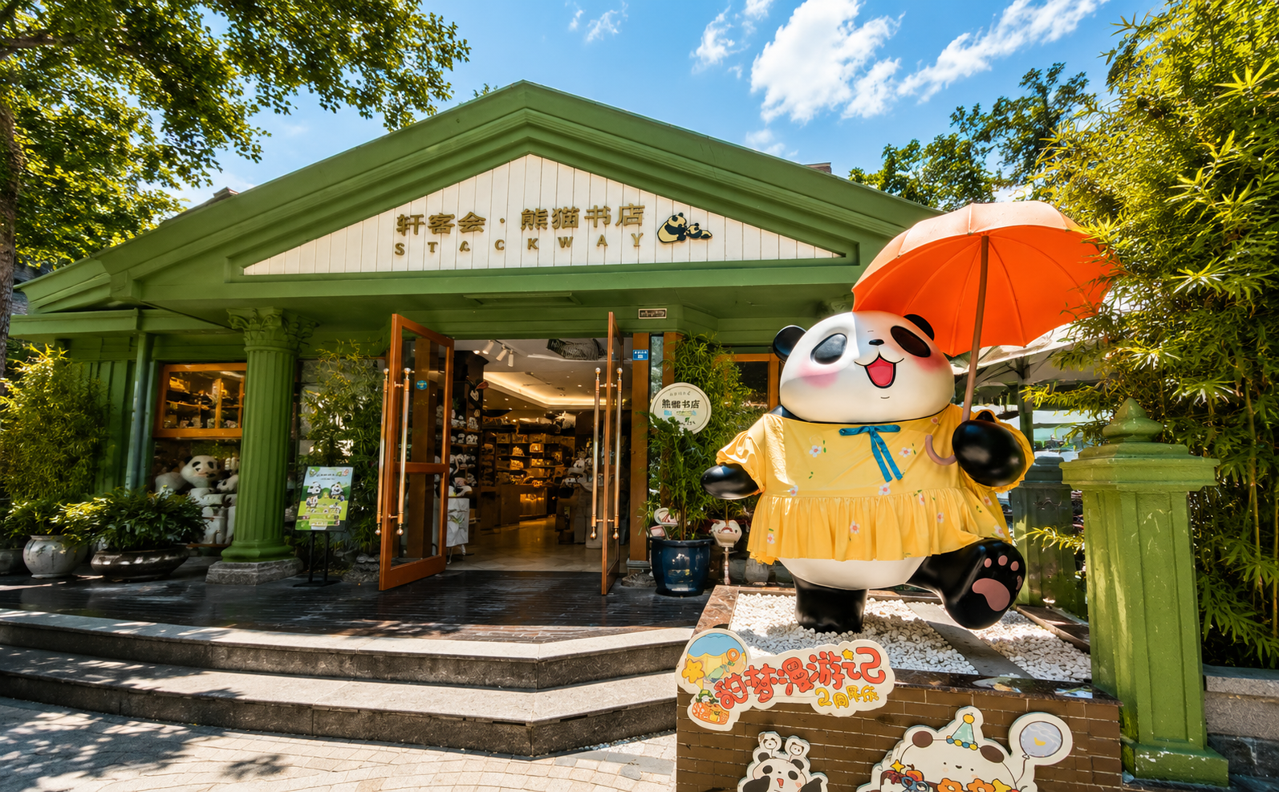
Day5 ร้านยางพาราจีน – ร้านผ้าไหมจีน – StackWay Bookstore – วัดต้าฉือ – ถนนคนเดินชุนซีลู่
– แพนด้ายักษ์ปีนตึก IFS – ถนนคนเดินไท่กู่หลี่ – สนามบินเฉิงตูเทียนฟู่ – สนามบินสุวรรณภูมิ

เช้า บริการอาหารเช้า ณ ห้องอาหารของโรงแรม
นำท่านชม ร้านยางพาราจีน เลือกชมผลิตภัณฑ์เครื่องนอนและสินค้าเพื่อสุขภาพที่ผลิตจากยางพาราคุณภาพ อาทิ หมอนยางพารา ที่นอน และอุปกรณ์รองรับสรีระ ซึ่งออกแบบมาเพื่อช่วยรองรับสรีระ ลดแรงกดทับ และเพิ่มความสบายในการพักผ่อน
นำท่านชม ร้านผ้าไหมจีน เลือกชมผลิตภัณฑ์ผ้าไหมจีนที่มีชื่อเสียงด้านความประณีตและคุณภาพ ไม่ว่าจะเป็นผ้าพันคอ เสื้อผ้า เครื่องนอน และของที่ระลึก พร้อมเรียนรู้กระบวนการผลิตผ้าไหมอันเป็นภูมิปัญญาที่สืบทอดมาอย่างยาวนานของชาวจีน
เที่ยง บริการอาหารกลางวัน ณ ภัตตาคาร พิเศษ ... เมนูสุกี้หม่าล่า
นำท่านเดินทางสู่ StackWay Bookstore ร้านหนังสือดีไซน์โมเดิร์นที่ผสมผสานพื้นที่อ่านหนังสือ คาเฟ่ และมุมถ่ายรูปไว้อย่างลงตัว ได้รับความนิยมจากคนรุ่นใหม่และสายคอนเทนต์ที่ชื่นชอบงานออกแบบ

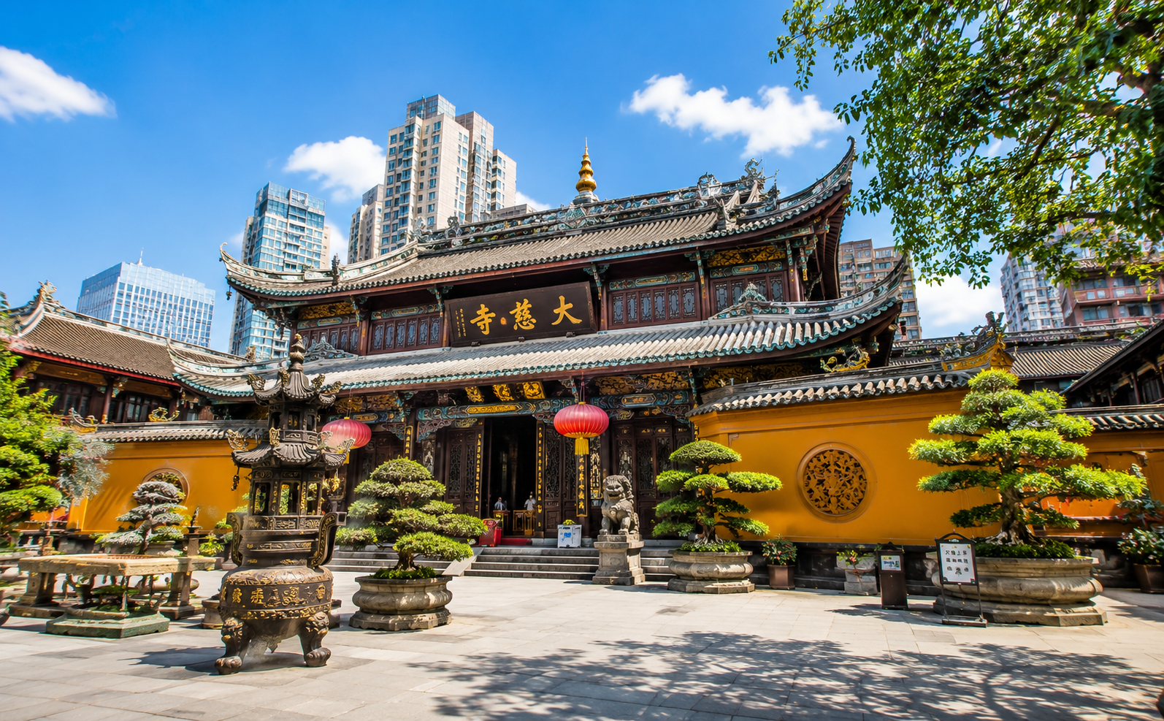

นำท่านเดินทางสู่ วัดต้าฉือ (Daci Temple) วัดพุทธเก่าแก่ที่มีประวัติยาวนานกว่า 1,600 ปี โดดเด่นด้วยสถาปัตยกรรมจีนโบราณอันงดงาม ท่ามกลางย่านการค้าสมัยใหม่ สะท้อนการผสมผสานระหว่างวัฒนธรรมดั้งเดิมและความทันสมัยของเมืองเฉิงตู
นำท่านเดินทางสู่ ถนนคนเดินชุนซีลู่ (Chunxi Road) ย่านช้อปปิ้งที่คึกคักที่สุดของเฉิงตู รวบรวมห้างสรรพสินค้า ร้านแบรนด์ดัง ร้านอาหาร และคาเฟ่ไว้มากมาย เป็นสวรรค์ของนักช้อปทั้งชาวจีนและนักท่องเที่ยว
นำท่านเดินทางสู่ แพนด้ายักษ์ปีนตึก IFS แลนด์มาร์กชื่อดังของเฉิงตู กับประติมากรรมหมีแพนด้ายักษ์ที่กำลังปีนอยู่บนอาคาร IFS กลายเป็นจุดถ่ายรูปยอดนิยมที่นักท่องเที่ยวไม่ควรพลาดเมื่อมาเยือนเมืองเฉิงตู

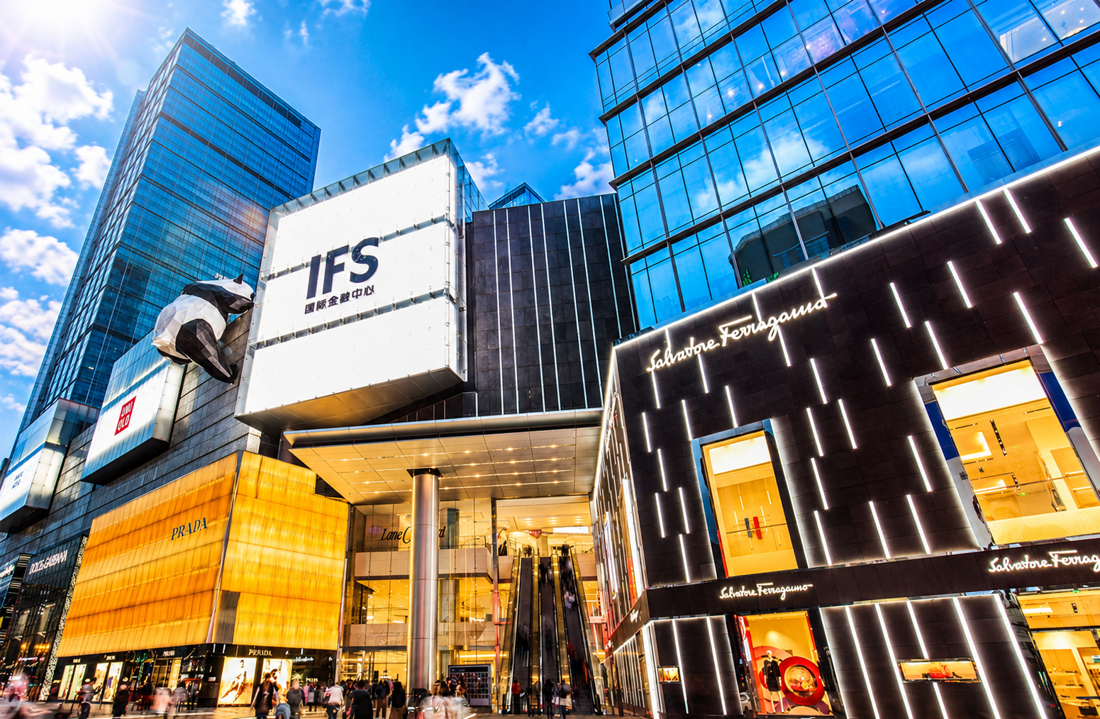

นำท่านเดินทางสู่ ถนนคนเดินไท่กู่หลี่ (Taikoo Li Chengdu) ศูนย์การค้าและย่านไลฟ์สไตล์กลางแจ้งระดับพรีเมียม ที่ผสมผสานสถาปัตยกรรมจีนดั้งเดิมเข้ากับร้านค้าแบรนด์เนม ร้านอาหาร และคาเฟ่สุดชิค จนได้รับการยกย่องว่าเป็นหนึ่งในย่านช้อปปิ้งที่สวยที่สุดของประเทศจีน
ค่ำ อิสระอาหารเพื่อความสะดวกในการท่องเที่ยว
ได้เวลาอันสมควรนำท่านเดินทางสู่ สนามบินเฉิงตูเทียนฟู่ เพื่อเดินทางกลับประเทศไทย
21.50 นำท่านเดินทางสู่ สนามบินสุวรรณภูมิ ประเทศไทย เที่ยวบินที่ 3U3937 (บริการอาหารว่าง และเครื่องดื่ม)
00.10 เดินทางถึง สนามบินสุวรรณภูมิ ประเทศไทย โดยสวัสดิภาพ ... พร้อมความประทับใจ








